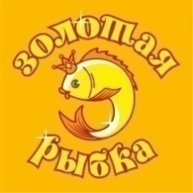
муниципальное бюджетное дошкольное образовательное учреждение
«Центр развития ребёнка – детский сад № 180»

Проект по взаимодействию
с семьями воспитанников
в старшей группе № 11 «Цветочный город»

на тему:
«Полет в космос»
2021 – 2022учебный год
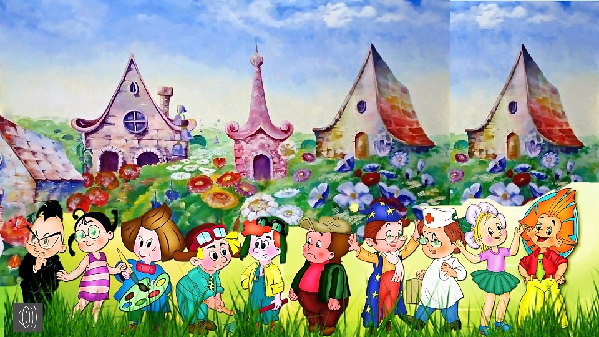

Иваново

Актуальность проекта:
Дети, живущие в современном мире, как губка впитывают все изменения в обществе. Потеря эталона культурных и духовно-нравственных ценностей и замена их виртуальными играми сказывается на воспитании у ребёнка чувства гордости и любви к Родине. Куда бы ни ступил ребёнок всюду изобилие чуждых нам героев для подражания: Бетмен, черепашки Ниндзя, Человек паук, космические монстры и т. д. Это вызывает у детей агрессию по отношению к сверстникам. Дети не знают истории своей страны, не умеют гордиться достижениями своего народа.
Дошкольный возраст – это важнейший период становления личности, когда закладываются предпосылки гражданских качеств, развиваются представления о человеке, его возможностях, обществе, культуре, окружающем мире. Очень важно привить детям чувство любви и привязанности к природным и культурным ценностям родной страны, так как именно на этой основе воспитывается патриотизм, формируется активная жизненная позиции.
История России богата героическим прошлым, которым можно и нужно гордиться всем поколениям россиян. Дети дошкольного возраста способны воспринимать наиболее значительные события истории Отечества, знать её героев. Дети должны знать историю российского праздника – День Космонавтики; дату первого полёта в космос; о первом космонавте Юрии Алексеевиче Гагарине; о героических покорителях космических просторов
Цели проекта:
Приобщение родителей и детей к нравственно-патриотическим ценностям через все доступные средства, формирующим базис нравственности и культуры поведения, чувство любви к Родине чувства ответственности и гордости за достижения страны в отечественной космонавтике.
Задачи:
1. Уточнить представления о «космосе»;
2. Объяснить, что представляет собой Солнечная система;
3. Дать представление о первом космонавте, о значении первого полёта в космос Юрия Алексеевича Гагарина, о празднике День Космонавтики.
4. Формировать познавательные интересы: понятие о себе, как жителе планеты Земля.
5. Обогащать словарь: Планета, Солнечная система, Меркурий, Венера, Марс, Юпитер, Сатурн, Уран, Плутон, Земля, невесомость, орбита, скафандр, луноход.
6. Развивать опытную деятельность и экспериментирование.
7. Воспитывать уважение и чувство гордости за достижения своего народа, на основе конкретных исторических фактов.

Необходимые материалы:
Анкеты, презентации, консультации, памятки.

Методы работы над проектом:
• Педагогическое просвещение через информацию для родителей на стендах, в папках передвижках, обмен опытом.
• Консультации по интересующим родителей вопросам.
• Устные журналы и дискуссии с участием специалистов ДОУ на родительских собраниях.
• Совместное творчество детей и взрослых.
• Совместные мероприятия, досуги.
• Индивидуальная работа с родителями и детьми.
• Информационное общение (электронная почта, социальная сеть).
• Организация совместной трудовой деятельности.

Конкретные ожидаемые результаты:
1.Детей, с большим интересом занимаются поиском информации по заинтересовавшей их теме.
2. Дети знают и называют:
Наша планета – Земля.
Первые живые существа в космосе – собаки, клички – Белка и Стрелка.
Имя первого космонавта – Юрий Алексеевич Гагарин.
Имя главного космического конструктора СССР - Королёва Сергея Павловича.
Название спутника Земли – Луна.
Название других планет.
3. У детей обогатился словарь путем введения определенных слов в практику общения, появился интерес к поисковой деятельности.
Понятия, связанные с данной темой – ракета, космический корабль, скафандр, летательный аппарат, комета, луноход, летающая тарелка, спутник, невесомость, учебные тренировки, космическое питание, приземление, запуск ракеты, звёзды, телескоп.
4. По окончании проекта через активизацию мыслительной деятельности, выдвижение или опровержение гипотез, разрешение проблемных ситуаций, самостоятельного поиска решений дети владеют информацией и гордятся своей Родиной и её достижениями в области космонавтики.
5. Родители активно принимают участие в проектной деятельности.
Вид проекта:
по количеству участников: воспитатели, дети, родители.
по времени реализации: 1 год
по видам деятельности: групповой, долгосрочный, информационно-практико-ориентированный

Этап | Содержание работы (деятельности) | Формы работы | Сроки
Начальный (поисковый этап) | Вхождение в проблему проекта (Модель трех вопросов), Что знаем? Что хотим узнать? Как узнать? | -Беседы детей с воспитателем, посиделки на тему «Что мы знаем о космосе?», «Что хотим узнать нового?», «Как узнать?»  - Конструирование космического корабля с родителями дома.  - Составление информация для родителей в информационном стенде «Космическое путешествие»:  3. | сентябрь 2021г.
Практический этап | Организация деятельности проекта | - Подвижные игры «Ждут нас быстрые ракеты», «Ракета», «Воздух, земля, вода», «В космическом танце - замри».  - Беседу на тему : «Кого принимают в космонавты? »  -Создание предметно-развивающей среды по теме: «Космос» совместно с родителями.  - Сюжетно-ролевые игры: «Космонавты», «Путешествие на ракете».  -Подготовка и показ иллюстраций изображения планет, созвездий, иллюстраций и книг по теме «Космос» совместно с родителями.  -Индивидуальная работа по математике: «Собери ракету».  -Показ электронной презентации «Космос».  -Показ мультфильма "НЕЗНАЙКА НА ЛУНЕ"  -Познакомить детей со строением Солнечной системы. Дать представление о планетах (Земля, Марс, Венера, Меркурий, Сатурн, Нептун, Уран, Плутон, Юпитер) ; их особенностях.  -Дать элементарные знания о Луне – спутнице Земли.  -Проведение словесной игры: «Летает, не летает? ».  -Проведение беседы с детьми:  -Проведение беседы с детьми: «Зачем летают в космос? ».  -Проведение беседы с детьми: «День космонавтики»  -Проведение беседы с детьми: «Чем питаются космонавты».  Чтение художественной литературы  -«Летит корабль» В. Орлов (заучивание стихотворения совместно с родителями)  -Чтение произведения «Краденое солнце» К. И. Чуковский (чтение произведения)  -Чтение рассказа «Первый космонавт» В. Синицын. (дома с родителями)  -Рисование дома с родителями: «Ракета в полете»  -Проведение занятия лепка «Звездное небо»  -Праздник- игра «Что?Где?Когда?»  -Создание фотоальбома «Космос» с иллюстрациями и стихотворениями совместно с родителями.  -Выставка поделок «Космос», поделки сделанные с родителями.  -Итоговое мероприятие: «Необъятный космос». | октябрь 2021- апрель 2022г.
III этап –заключительный | Воспитывать чувство удовлетворения от совместной работы и сотрудничества | -Организация совместного праздника «Космическая страна».  -Тематическое родительское собрание «Маленькие космонавты»;  Просмотр коллажей, видеороликов и презентаций о проделанной за год работы. | май 2022г.
IV этап - презентационный | Создать условия для того, чтобы дети имели возможность рассказать и показать о своих достижениях, осмыслить результаты деятельности | Оформление результатов проекта | май 2022г.

Список литературы:

1. Е. П. Левитан «Малышам о звездах и планетах»
2. Научно – познавательная литература, серия «Огромный мир», «Космос»
3. Энциклопедия «Открой мир вокруг себя», «Путешествие в космос»
4. Географический атлас «Мир и человек»

